 |  | 
ΚΥΠΡΙΑΚΗ ΔΗΜΟΚΡΑΤΙΑ
ΥΠΟΥΡΓΕΙΟ
ΜΕΤΑΦΟΡΩΝ, ΕΠΙΚΟΙΝΩΝΙΩΝ ΚΑΙ ΕΡΓΩΝ

ΑΝΑΚΟΙΝΩΣΗ

Γνωστοποιήσεις συστήματος RAPEX – εβδομάδα 21 (21/05/2018—27/05/2018)

Επικίνδυνος Ηλεκτρολογικός Εξοπλισμός

Το Τμήμα Ηλεκτρομηχανολογικών Υπηρεσιών πληροφορεί το καταναλωτικό κοινό ότι, σύμφωνα με πληροφορίες που έχουν κοινοποιηθεί μέσω του ευρωπαϊκού συστήματος έγκαιρης προειδοποίησης για τα καταναλωτικά προϊόντα πλην τροφίμων (RAPEX), έχουν κυκλοφορήσει στην αγορά της Ένωσης τα πιο κάτω ηλεκτρολογικά προϊόντα, τα οποία εμπερικλείουν ουσιαστικούς και σοβαρούς κινδύνους ασφάλειας:

Περιγραφή προϊόντων

 | Κατηγορία: Ηλεκτρικές συσκευές  Προϊόν: Θερμαινόμενα γάντια μοτοσυκλέτας  Εμπορική Επωνυμία: BERING  Τύπος/αριθμός μοντέλου: Noir (T10), BGH920  Η ανακοίνωση αφορά τα προϊόντα που πωλήθηκαν μεταξύ 13/9/2016 και 21/3/2018  Batch number / Barcode: HT3016A-HT3016B-HT3535A-HT3535B  Κοινοποιούσα χώρα: Γαλλία  Κίνδυνος: Εγκαύματα και ηλεκτροπληξία | 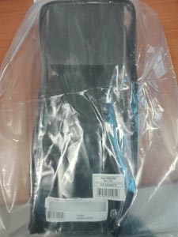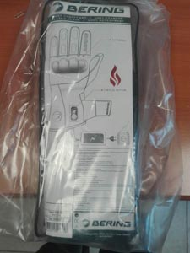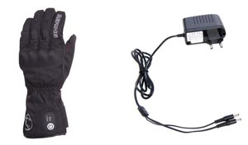
 | Κατηγορία: Ηλεκτρικές συσκευές  Προϊόν: Φορητό ραδιόφωνο  Εμπορική Επωνυμία: SOMITEC  Τύπος/αριθμός μοντέλου: XB-906U  Χώρα προέλευσης: Κίνα  Κοινοποιούσα χώρα: Ουγγαρία  Κίνδυνος: Ηλεκτροπληξία και φωτιά | 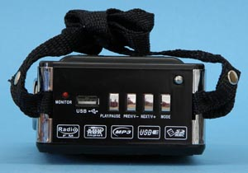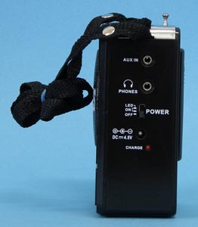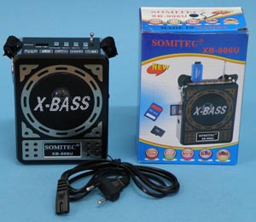
 | Κατηγορία: Φωτιστικά  Προϊόν: Χριστουγεννιάτικο φωτιστικό τύπου αλυσίδας  Εμπορική Επωνυμία: SOMITEC  Τύπος/αριθμός μοντέλου: CL-111 (πολύχρωμο) CL-112 (μπλε)  CL-113 (λευκό) CL-114 (κόκκινο) CL-117 (ροζ) CL-118 (θερμό λευκό - warm white)  Χώρα προέλευσης: Κίνα  Κοινοποιούσα χώρα: Σλοβακία  Κίνδυνος: Ηλεκτροπληξία  Χαρακτηριστικά: 100 λαμπιόνια | 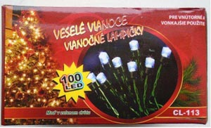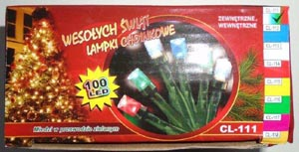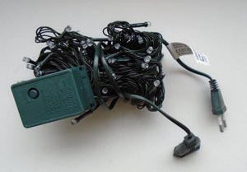
 | Κατηγορία: Φωτιστικά  Προϊόν: Χριστουγεννιάτικο φωτιστικό τύπου αλυσίδας  Τύπος/αριθμός μοντέλου: CL-211 (πολύχρωμο)  CL-213 (λευκό) CL-214 (κόκκινο) CL-218 (θερμό λευκό - warm white) CL-288 (θερμό λευκό - warm white)  Χώρα προέλευσης: Κίνα  Κοινοποιούσα χώρα: Σλοβακία  Κίνδυνος: Ηλεκτροπληξία  Χαρακτηριστικά: 200 λαμπιόνια | 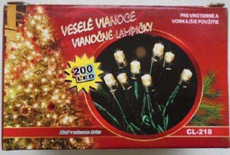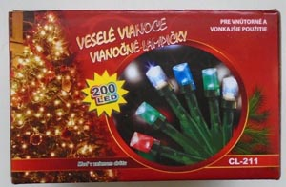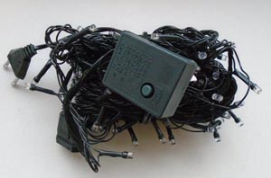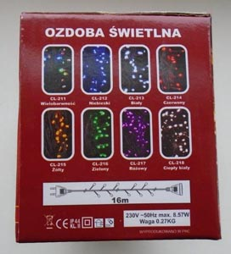
 | Κατηγορία: Φωτιστικά  Προϊόν: Προβολέας LED  Εμπορική επωνυμία: Global  Τύπος/αριθμός μοντέλου: FL010H-x6-EGHN-C  Batch number / Barcode: 5 997882 127749  Χώρα Προέλευσης: Κίνα  Κοινοποιούσα χώρα: Ουγγαρία  Κίνδυνος: Ηλεκτροπληξία | 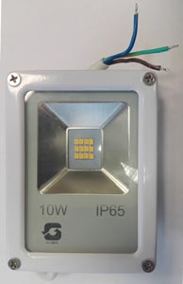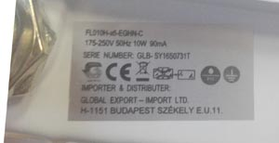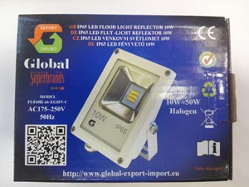
 | Κατηγορία: Φωτιστικά  Προϊόν: Προβολέας LED  Τύπος/αριθμός μοντέλου: YRW10-WL76  Batch number / Barcode: 5 999565 090357  Χώρα Προέλευσης: Κίνα  Κοινοποιούσα χώρα: Ουγγαρία  Κίνδυνος: Ηλεκτροπληξία | 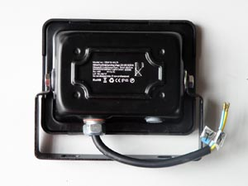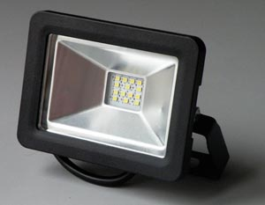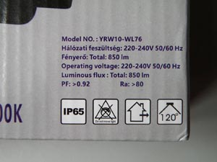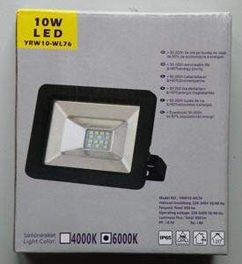
 | Κατηγορία: Φωτιστικά  Προϊόν: Προβολέας LED  Εμπορική επωνυμία: Global  Τύπος/αριθμός μοντέλου: FL-APPLE-10W-PIR  Batch number / Barcode: 5 997882 127695  Χώρα Προέλευσης: Κίνα  Κοινοποιούσα χώρα: Ουγγαρία  Κίνδυνος: Ηλεκτροπληξία | 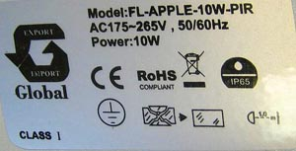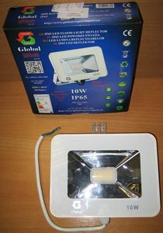

Οι καταναλωτές μπορούν να βρουν περισσότερες πληροφορίες για τα επικίνδυνα προϊόντα στην ιστοσελίδα της Ευρωπαϊκής Επιτροπής στη διεύθυνση http://ec.europa.eu/consumers/consumers_safety/safety_products/rapex/alerts.

Παρακαλείται επίσης οποιοσδήποτε γνωρίζει σημείο πώλησης τέτοιου προϊόντος ή χρειάζεται επιπρόσθετες πληροφορίες ή διευκρινίσεις να επικοινωνεί με το Τμήμα Ηλεκτρομηχανολογικών Υπηρεσιών στα τηλέφωνα 22800523 και 22800522 ή στην ηλεκτρονική διεύθυνση: director@ems.mcw.gov.cy ή στο τηλεομοιότυπο 22348202

Προτρέπονται επίσης οι καταναλωτές που έχουν στην κατοχή τους τα πιο πάνω προϊόντα να μην τα χρησιμοποιούν και να τα επιστρέψουν στον πωλητή δηλαδή από το κατάστημα από τα οποία τα έχουν προμηθευτεί.

Σημειώνεται ότι σύμφωνα με τον περί Ορισμένων Πτυχών της Πώλησης Καταναλωτικών Αγαθών και των Συναφών Εγγυήσεων Νόμο, σε περίπτωση αγοράς μη ασφαλούς προϊόντος, ο καταναλωτής δικαιούται σε αντικατάσταση του προϊόντος, ώστε το προϊόν να είναι σύμφωνο προς τους όρους της σύμβασης πώλησης. Αν αυτό δεν είναι εφικτό, τότε ο καταναλωτής δικαιούται να υπαναχωρήσει, δηλαδή να επιστρέψει το προϊόν στον πωλητή και να λάβει πίσω το πλήρες ποσό που πλήρωσε. Υπενθυμίζεται ότι τα πιο πάνω δικαιώματα ισχύουν για περίοδο 2 ετών από την αρχική παράδοση του προϊόντος στον καταναλωτή και ότι την αποκλειστική ευθύνη έναντι του καταναλωτή έχει πάντα ο τελικός πωλητής.

Στην περίπτωση που ο πωλητής αρνείται να ανταποκριθεί στα πιο πάνω δικαιώματα του καταναλωτή, καλείται ο καταναλωτής να υποβάλει γραπτώς το παράπονο του μέσω της ιστοσελίδας της Υπηρεσίας Προστασίας Καταναλωτή (www.consumer.gov.cy).

